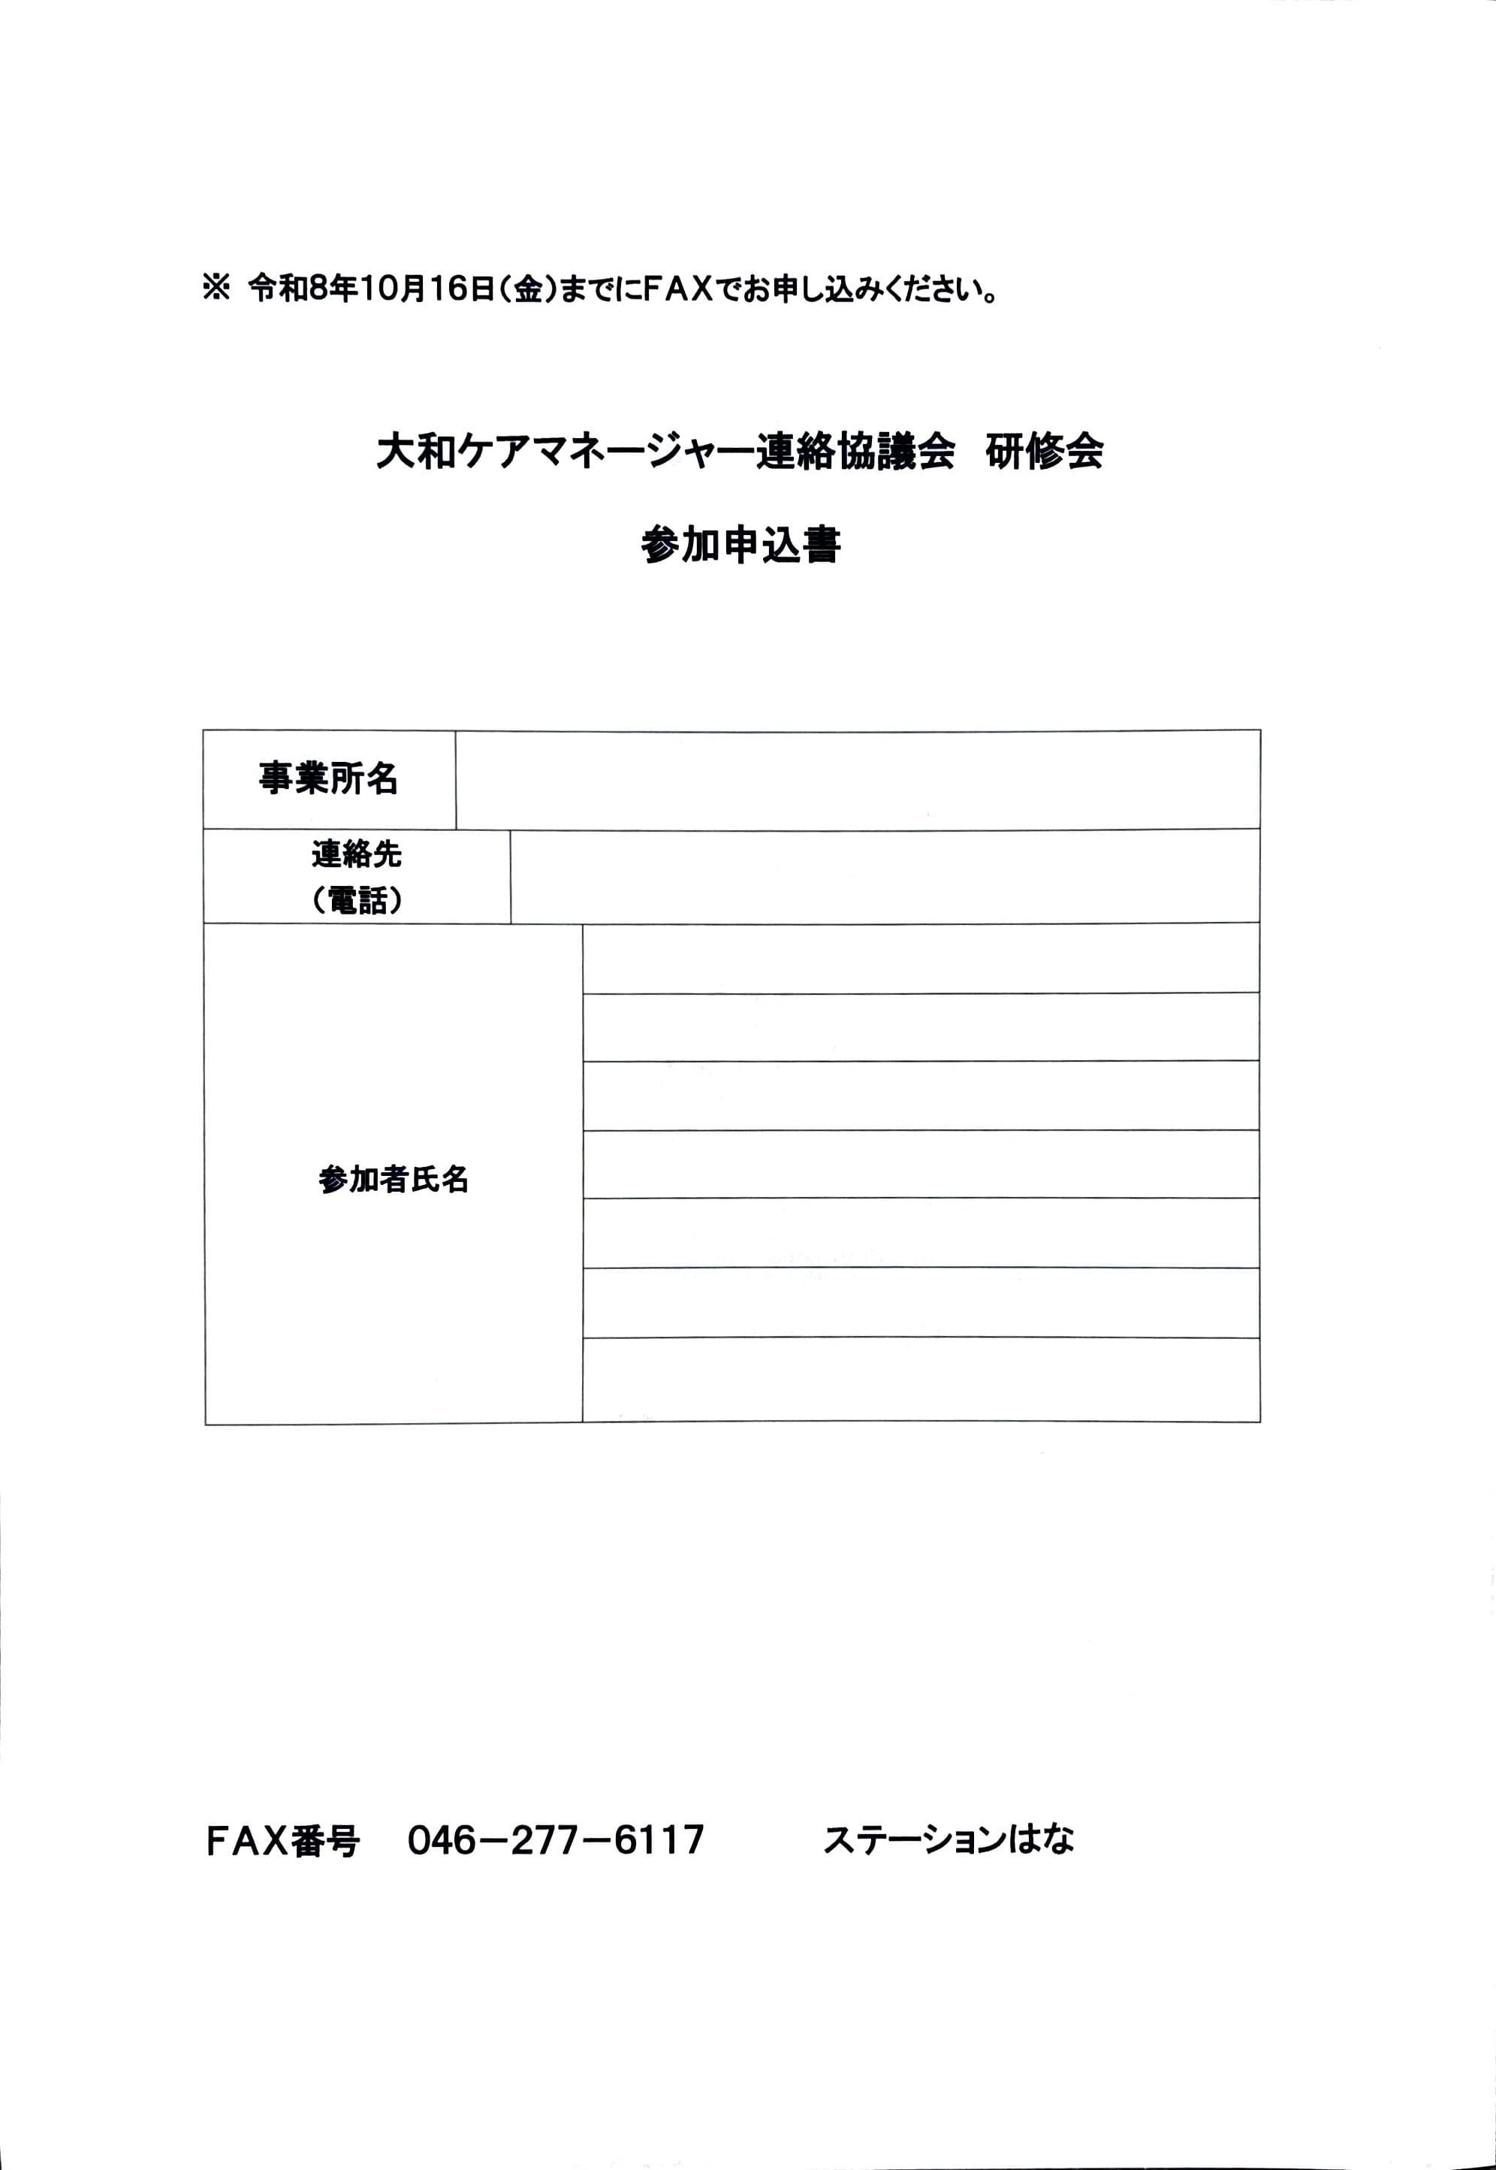
非会員の方は当日、連絡会入会申請書（HP参照）会費をご提出ください。

